ABAP Dictionary:Data class
資料類別(Data class)從邏輯上定義了你所新增的表儲存在資料庫的物理區域（用於Oracle的表空間）。如果正確選擇了資料類別，該表當被活動的ABAP字典中時將自動在資料庫的正確區域中建立。
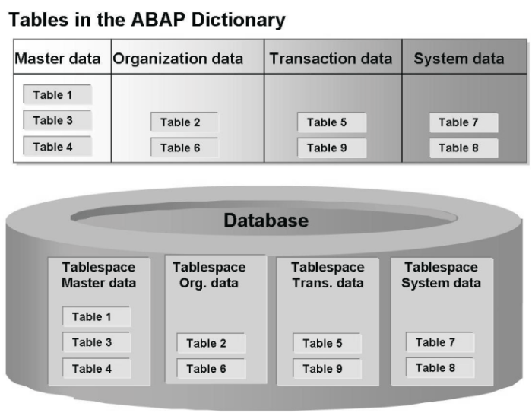
最重要的資料類是主資料(master data)，交易資料(transaction data)，組織資料(organizational data)和系統資料(system data)。
- 主資料是幾乎不被修改的資料。主資料的一個例子是位址檔的資料，例如姓名，位址和電話號碼。
- 交易資料是經常修改的資料。一個例子是物質倉庫的存貨，每筆交易後都會改變。
- 組織資料是當系統安裝後在自訂過程中定義的資料，此後僅僅修改一次。國家碼就是一個例子。
其他的資料類，被稱作使用者資料類別（USER，USER1），是為使用者提供的。這些應該用於使用者開發。特別存儲區域必須在資料庫中分配。
